**Отчет о деятельности волонтерского отряда**

**МОУ «Санталовская СШ» Волонтеры за ноябрь 2024 года**

1. 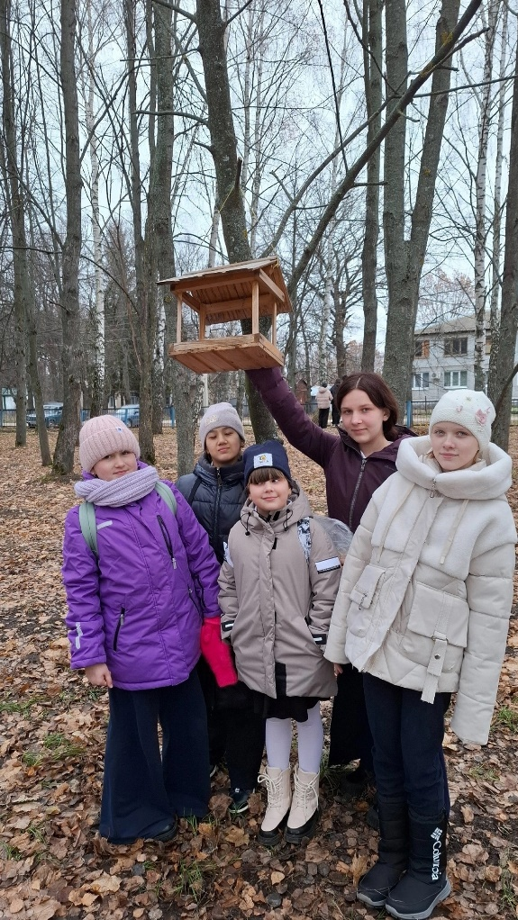**Акция «Покорми птиц зимой»**

*Дата:* ноябрь

*Направление:* забота о животных

*Описание:* Ежегодно, 12 ноября в России отмечается экологический праздник — Синичкин день, призванный напомнить о важности заботы о зимующих птицах. Ребята готовились к нему заранее: создавали кормушки и изучали информацию о птицах, зимующих в нашей местности. Помимо того, что мы повесили кормушки, ученики приняли участие в увлекательной викторине по птицам, за которую получили символические призы. С этого дня начинается общешкольная Акция "Покорми птиц зимой": каждую неделю какой-то класс кормит наших подопечных. В этом месяце птиц кормили – 1, 2 и 5 классы.

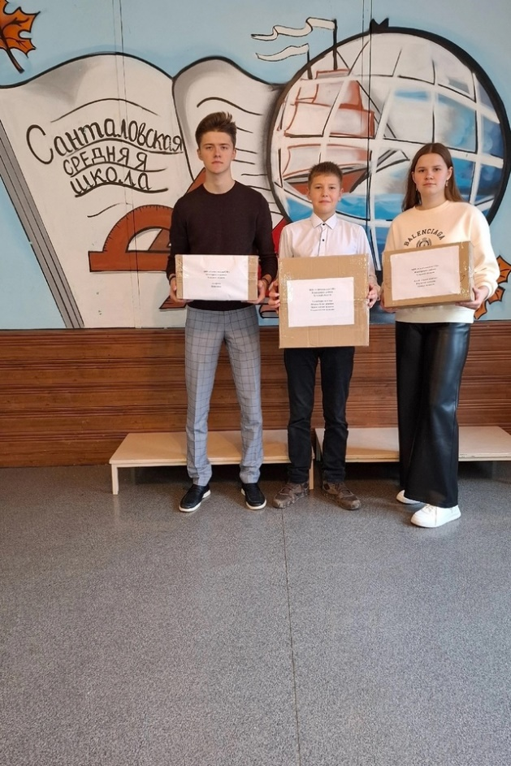

1. **Сбор гуманитарной помощи**

*Дата:* 14 ноября

*Направление:* помощь нуждающимся

*Описание:* Ученики и сотрудники МОУ "Санталовская СШ" приняли участие в сборе гуманитарной помощи для жителей освобожденных территорий Луганской Народной Республики. Представители волонтерского отряда школы помогли в сортировке, упаковке, а также доставке вещей на пункт сбора.